**Rodinná výstava Fenomén Igráček navštíví Městské muzeum Krnov  
Na návštěvníky čekají unikátní figurky, novinky i překvapení**

**Legendární hračka Igráček a jeho putovní rodinná výstava se během prázdnin stane lákadlem pro rodinný výlet do Městského muzea Krnov, které sídlí ve Flemmichově vile. Expozice pojednávající o historii, výrobě a současnosti populární české hračky bude zahájena těsně před prázdninami, a to 28. června tohoto roku. Fanoušci Igráčka najdou v místním muzeu také dvě unikátní neprodejné figurky vytvořené historikem a modelářem Miroslavem Svobodou. Ten speciálně pro tuto výstavu z Igráčků vyrobil postavičky architekta Leopola Bauera - krnovského rodáka a významnou osobnost - saského vévodu z doby třicetileté války Jana Jiřího Krnovského. Výstava bude k vidění do 1. září 2024. Pořádá ji Inspirace Zlín ve spolupráci s Městským muzeem Krnov, českým výrobcem hraček EFKO a Technickým muzeem Brno.**

„Historie malých plastových postaviček se začala psát již v roce 1976. Igráčci se stali populární nejen v České republice, ale i v zahraničí, kde je děti nejvíce znají pod názvem Pokeeto. Putovní výstava s názvem ‚Fenomén Igráček‘ představuje největší sbírku původních i současných Igráčků. Součástí expozice v Městském muzeu Krnov je kromě dalších lákadel také soutěž o ceny, dětská herna s Igráčky a možnost zazávodit si na české autodráze Ites,“ vysvětluje kurátorka výstavy Věra Stojar.

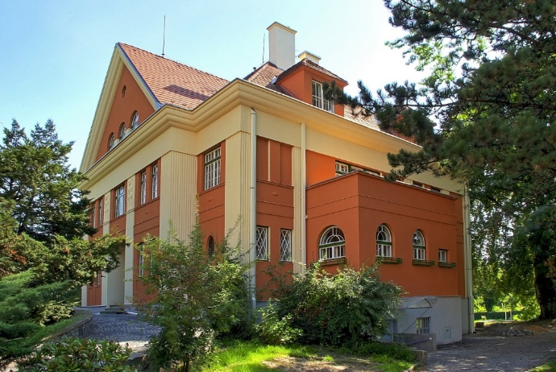„Městské muzeum Krnov sídlí ve Flemmichově vile. Tuto unikátní prvorepublikovou budovu si v roce 1917 nechal postavit významný textilní podnikatel Theodor Flemmich, autorem je vídeňský architekt Otto Prutscher. Město Krnov s muzeem mělo to štěstí, že hostilo výstavu Fenomén Igráček již před 9 lety. Doufáme, že její opakování vyvolá u návštěvníků nadšený ohlas, podobně jako její premiéra v minulosti,“ sdělila Ivana Gerlichová, vedoucí Městského muzea Krnov.

Na návštěvníky čeká v Krnově také překvapení. „K vidění bude kromě unikátních figurek pana Svobody také naše speciální edice Igráčků fanoušků, kterou jsme vydali těsně před letošním Mistrovství světa v hokeji. Fanoušci mají na přední části trikotu velký státní znak a na zádech nápis ‚ČEŠI DO TOHO‘. Prodejní karta, na které jsou postavičky uchyceny, odkazuje k letošnímu mistrovství. Tato speciální edice zahrnuje čtyři samostatně prodejné Igráčky (dva kluky a dvě děvčata). Je cenná nejen pro sběratele, ale i pro všechny hokejové nadšence. A to především proto, že se letošní rok český tým zapsal významným způsobem do národní sportovní historie,“ uvádí Miroslav Kotík, majitel firmy EFKO-karton, která Igráčky vyrábí.

Výstava také poprvé exkluzivně představí nový design obalů Igráčků. „Dříve jsme figurky prodávali v uzavřených baleních. Pro děti je ale atraktivnější, když figurku vidí a mohou si na ní sáhnout. Je také škoda postavičky tzv. schovávat. Igráček je sám o sobě krásná a kvalitní figurka a sebelepší fotka nemůže nahradit fyzický kontakt s ní při nákupu. Bylo ale třeba vyřešit, kam umístit drobné příslušenství Igráčků. Proto naše vývojové oddělení, grafici a technologové navrhli nové praktické obaly, které je možné v obchodě postavit jako samostatné krabičky, nebo zavěsit na prodejní závěsy. Příslušenství Igráčků je pak schované v podestě. Tento druh balení tedy plní několik důležitých funkcí v jednom. Obal postavičku Igráčka daleko lépe prezentuje v místě prodeje. Věříme, že se budou dětem i rodičům líbit,“ vysvětluje Zbyněk Čech z marketingového oddělení firmy EFKO.

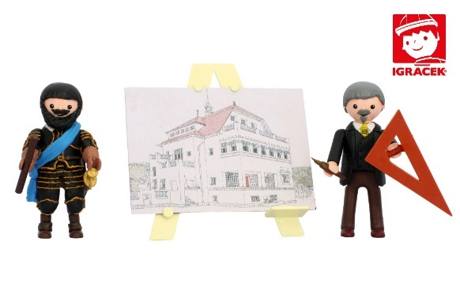Přibližujeme dvojici osobností, které z volně prodejných Igráčků vytvořil historik a nadšený modelář Miroslav Svoboda. Figurky jsou neprodejné a budou k vidění pouze na výstavě v Krnově. Poté poputují do archivu firmy EFKO. **Leopold Bauer** byl krnovským rodákem a vídeňským architektem. Projektoval řadu staveb po celé monarchii, např. obchodní dům Breda a Weinstein, několik staveb také v Krnově.  
**Jan Jiří Krnovský** byl posledním knížetem z rodu Hohenzollernů, z braniborské kurfiřtské linie, účastník českého stavovského povstání. Pokračoval v boji proti Habsburkům i po bitvě na Bílé hoře.

Fenomén Igráček lze navštívit ve Flemmichově vile na ulici Hlubčická 20 v Krnově od 28. června do 1. září 2024. Zájemcům je výstava otevřena denně, kromě pondělí, od 9.00 do 12.00 a od 12.30 do 17.00 hodin. Vstupné pro dospělé činí 50 Kč, pro děti a seniory 30 Kč. Vybrané typy Igráčků bude možné na místě i zakoupit.

____________________________________________________________________________________________________

**Firma EFKO-karton, s. r. o.,** tradiční český výrobce hraček, vznikla v roce 1993. Nyní patří mezi několik málo společností, které zachovaly celou výrobu hraček v České republice. Výroba je soustředěná do dvou závodů na Vysočině – do Nového Veselí a Korouhve u Poličky. Zaměřuje se na vývoj a výrobu her a hraček, které nejen baví, ale mají zároveň edukativní úlohu. Velká část výrobků vzniká ve spolupráci se speciálními pedagogy. Vývojové oddělení firmy klade důraz na kvalitu materiálů, ze kterých se výsledné produkty skládají. Posláním firmy je vytvářet kvalitní výrobky s trvalou hodnotou, které slouží více generacím. Kromě výroby vlastních produktů se EFKO specializuje i na zakázkovou výrobu her a luxusních obalů na míru. Společnost mimo jiné vyrobila největší herní plán na světě zapsaný v Guinnessově knize rekordů.

**Za své výrobky získalo EFKO řadu ocenění** – cenu Grand Prix odborné poroty FOR TOYS 2010 za IGRÁČKA. V roce 2011 obdrželo čestné uznání v rámci projektu VIZIONÁŘI 2011. Ocenění bylo uděleno za oživení tradičních dětských hraček IGRÁČEK a uvedení na trh nové série, která využívá nejnovějších poznatků z oblasti didaktiky a dětské psychologie. Projekt VIZIONÁŘI organizuje sdružení Czech Inno pod záštitou Ministerstva průmyslu a obchodu. V roce 2012 společnost EFKO získala ocenění v soutěži „Českých 100 nejlepších“ za strategickou hru ABAKU, kterou doporučuje rovněž Mensa ČR, Jednota českých matematiků a fyziků a Univerzita Karlova. Kreativní stavebnice ROTO získala ocenění „Správná hračka“ za rok 2013. Populární rodinná společenská hra Jožin z bažin se chlubí hned dvěma oceněními; „Správná hračka 2013“ a „Nejlepší novinka 2013“ v kategorii Hry, puzzle a karty. V roce 2014 získal označení „Správná hračka“ 2014 soubor oblíbených her Moje první hry, v roce 2018 edukativní hra „Vyprávěj“ a konstrukční stavebnice ROTO ABC. Poslední ocenění „Správná hračka“ získala společnost Efko v roce 2019 za sety nákladních aut MultiGO FIRE set a MultiGO BUILD set a za deskovou hru Picasso. V roce 2019 EFKO obdrželo v soutěži HVĚZDA 3D REKLAMY tři tituly: Absolutní vítěz soutěže, Inovace roku a první místo v kategorii Taylor made za výrobek 3D piškvorky. V roce 2022 a 2023 získal brand Igráček spotřebitelské ocenění Nejdůvěryhodnější značka a vzdělávací soubor Hry pro předškoláky získal ocenění Hračka roku.

**Firma je činná také na poli charitativním.** Podporuje nadaci Hvězdy dětem, FOD a jejich projekt Klokánek, společnost Revenium, vybrané školy a školky, charity a nedaleký Hospic. Úspěšně se také firma zapsala v roce 2020/2021 svým projektem **Pomáhej s Igráčkem**, reagujícím na nedostatek ochranných pomůcek a dezinfekčních prostředků ve zdravotních zařízeních, charitách a seniorských domech. *Více na*[***www.efko.cz***](http://www.efko.cz)